PhuTho Primary School
Class :..1..........................
Name : ..............................

I. Which is different? Circle: (Cái nào khác? Khoanh tròn)

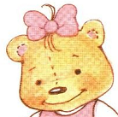

II. Write (Viết)

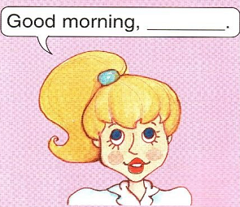
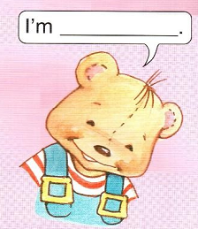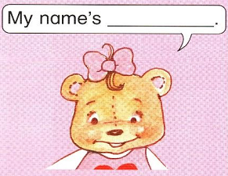

Full name:
Class: 1....
TINY TALK 1A
REVISION
Units 1-2
I. Match (Nối)
good | ● | ● | cô (xưng hô)
good morning | ● | ● | chào
hello | ● | ● | chào buổi sáng
hi | ● | ● | tốt
Miss | ● | ● | chào

morning | ● | ● | bài
my | ● | ● | là, thì, ở
name | ● | ● | buổi sáng
's | ● | ● | tên
unit | ● | ● | của tôi
II. Unscramble (xếp lại cho đúng)
1. Sue. 'm I
2. Sue. Hello,
3. Name Benny My 's
4. Miss Dolly morning Good
Units 3-4
I. Fill in each blank (điền vào chỗ trống)
h__w | như thế nào | __ | tôi
__re | là, thì, ở | '__ | là, thì, ở
y__u | bạn | __ | một
f__ne | khoẻ | 'r__ | là, thì, ở
th__nk | cám ơn | w__lcome | được hoan nghênh
You’re welc__me |  | không có chi

II. Match (nối)
crayon | ● | ● | 
puppet | ● | ● | 
teacher | ● | ● | 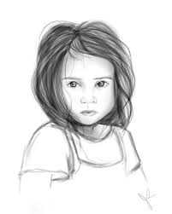
girl | ● | ● | 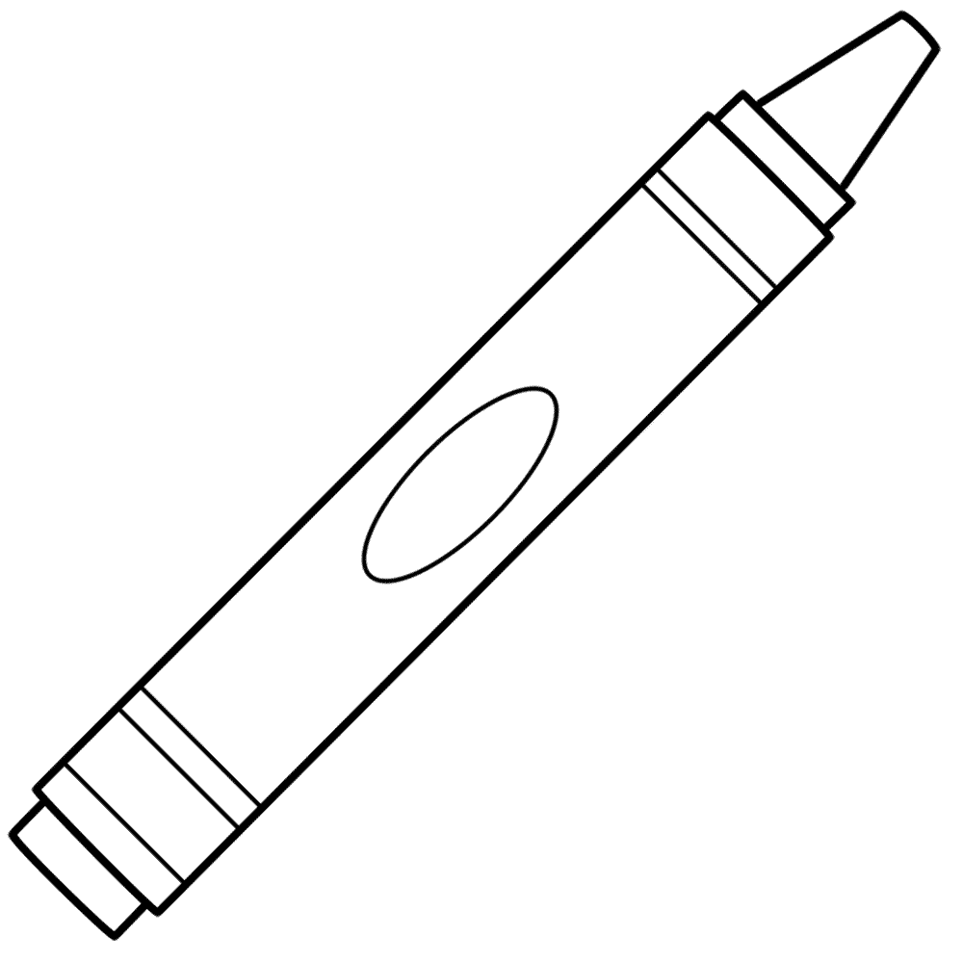
boy | ● | ● | 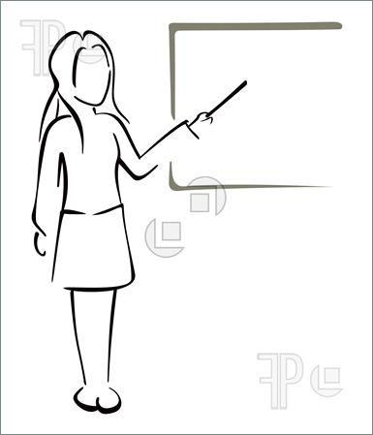
book | ● | ● | 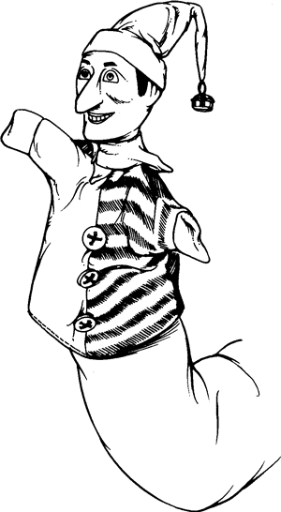

II. Unscramble (xếp lại cho đúng)
1. you are how ?
2. thank fine you
3. girl ‘m I a
4. welcome ‘re you
5. you thank

Phu huynh in ra cho be lam

